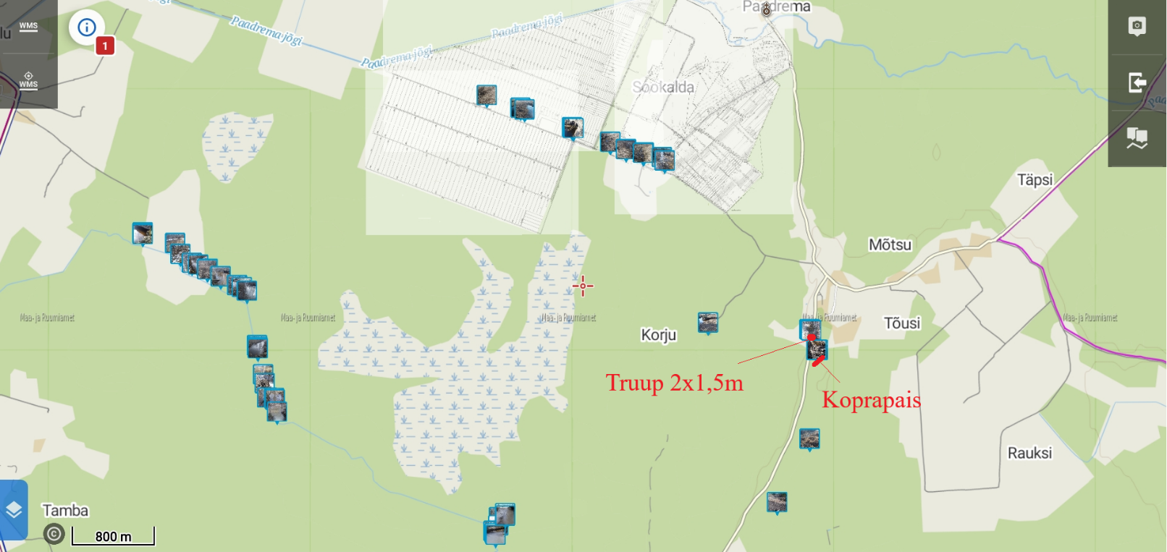
Skeem 1. 2x1,5 avariiline truup km 9,247 19134 Varbla-Väänja tee.
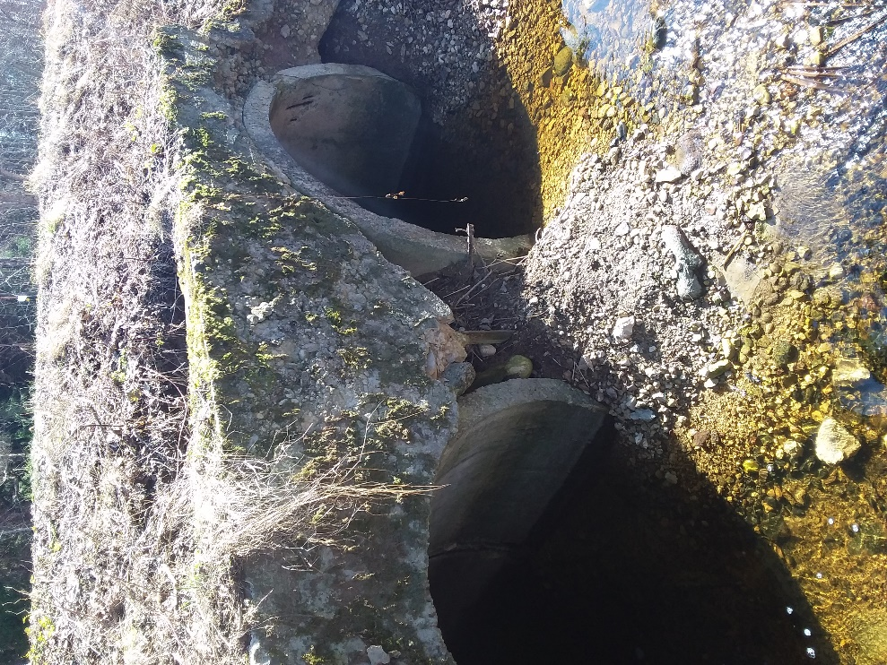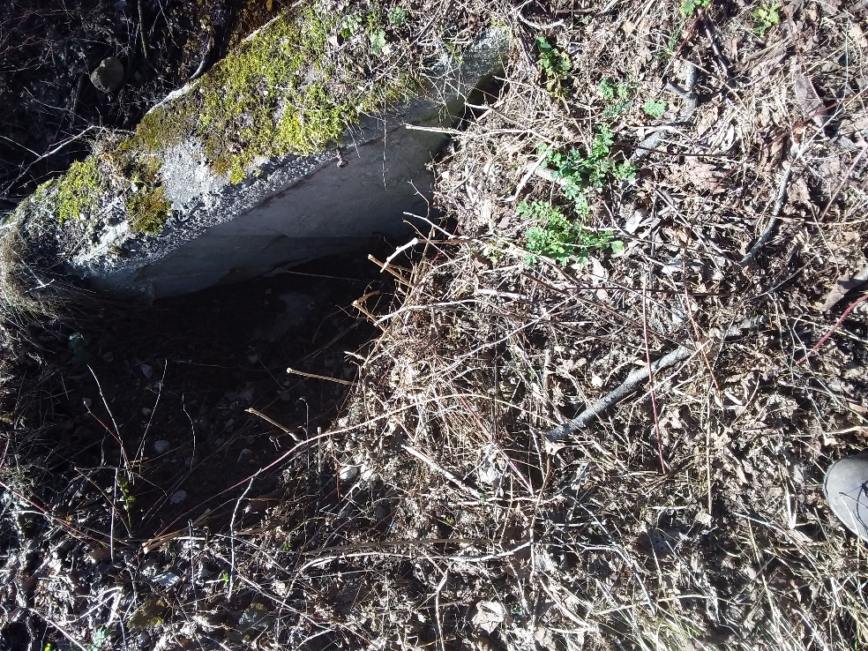
Foto 1 Vaade 2x1,5 truubi väljavoolul (km9.247). Kiire veevool viib pinnase teemuldest.
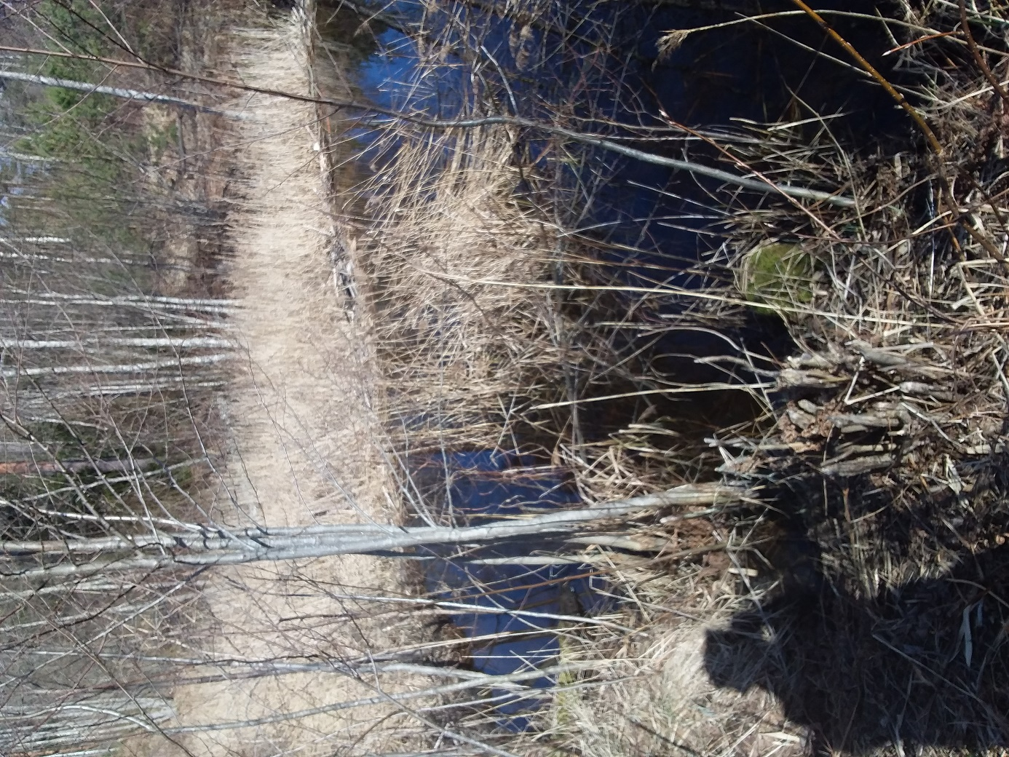
Foto 2 Koprapais Korju jõel truubist ülesvoolu. Paisu eemaldamisel läbib truupi suurem vooluhulk, mis võib olukorda truubi väljavoolul halvendada.

